TvojaIgra
Web sajt za prodaju društvenih igara

Detaljni arhitekturni projekat

Verzija 1.0
Pregled izmena
Datum | Verzija | Opis | Autor
29.11.2019. | 1.0 | Inicijalna verzija | Aleksandar, Nikola

Sadržaj
1. Cilj dokumenta 5
2. Opseg dokumenta 5
3. Reference 5
4. Predstavljanje arhitekture 5
5. Ciljevi i ograničenja arhitekture 5
6. Pogled na slučajeve korišćenja 5
6.1 Registracija 6
6.2 Kupovina 7
6.3 Pregled YuGiOh proizvoda 7
6.4 Detaljan opis YuGiOh artikla 8
6.5 Pregled Magic the Gathering proizvoda 8
6.6 Detaljan opis Magic the Gathering artikla 9
6.7 Dodatna oprema 9
6.8 Detaljan opis artikla iz kategorije Dodatna oprema 10
6.9 Ubacivanje u korpu 10
6.10 Prijavljivanje 11
6.11 Ažuriranje podataka o sebi 12
6.12 Pregled svih porudžbina 13
6.13 Odobravanje porudžbina 14
6.14 Otkazivanje porudžbina 15
6.15 Pregled svih kupaca 15
6.16 Brisanje profila kupaca 16
6.17 Kontaktiranje kupaca 17
6.18 Praćenje svojih porudžbina 17
6.19 Plaćanje
6.20 Ažuriranje podataka o proizvodima
6.21 Povraćaj novca 9
7. Pogled na logičku arhitekturu sistema 9
7.1 Pregled arhitekture – organizacija paketa i podsistema u slojeve 10
7.1.1 Korisnički interfejs 10
7.1.2 Aplikaciona logika 10
7.1.3 Pristup podacima 10
7.1.4 HTML 10
7.1.5 PHP 11
7.1.6 MySQL 11
8. Pogled na procese 11
8.1 Procesi 11
8.1.1 Web čitač 11
8.1.2 Web server 11
8.1.3 PHP-CGI 11
8.1.4 MySQL Server 12
9. Pogled na raspoređivanje sistema 12
9.1 Klijent 12
9.2 Web server 12
9.3 DBMS server 12
10. Pogled na implementaciju sistema 12
10.1 Model domena 12
10.2 Šema baze podataka 13
10.3 Komponente sistema 19
10.3.1 Komponente korisničkog interfejsa 19
10.3.2 Komponente aplikacione logike 19
10.3.3 Komponente za pristup podacima 20
11. Performanse 21
12. Kvalitet 21

Detaljni arhitekturni projekat

Cilj dokumenta
Cilj ovog dokumenta je detaljni opis arhitekture web sajta TvojaIgra.

Opseg dokumenta
Dokument se odnosi na TvojaIgra web sajt koji će biti razvijen od strane IgnisTeam-a. Namena sajta je efikasna i laka kupovina proizvoda nekih od poznatijih društevnih igara.

Reference
Spisak korišćene literature:
- TvojaIgra – Predlog projekta, Ignis- TvojaIgra -01, V1.0, 2019, IgnisTeam.
- TvojaIgra – Planirani raspored aktivnosti na projektu, V1.0, 2019, IgnisTeam.
- TvojaIgra – Plan realizacije projekta, V1.0, 2019, IgnisTeam.
- TvojaIgra – Vizija sistema, V1.0, 2019, IgnisTeam.
- TvojaIgra – Specifikacija zahteva, V1.0, 2019, IgnisTeam.

Predstavljanje arhitekture
Arhitektura sistema u dokumentu je prikazana kao serija pogleda na sistem: pogled na slučajeve korišćenja, pogled na procese, pogled na razmeštaj komponenti sistema i pogled na implementaciju. Ovi pogledi su predstavljeni odgovarajućim UML dijagramima.

Ciljevi i ograničenja arhitekture
Ključni zahtevi i sistemska ograničenja koja imaju značajan uticaj na izbor arhitekture i projektovanje sistema su:
- TvojaIgra sajt će biti implementiran kao Web aplikacija zasnovana na JavaScript (React) skripting jeziku i Firebase real-time bazi podataka [4].
- Klijentski deo sajta TvojaIgra će biti optimizovan za sledeće Web čitače: Internet Explorer 6.0 i noviji, Opera 8.0 i noviji, Safari, kao i Firefox (Mozilla) [4].
- Svi zahtevi u pogledu performansi dati u [5] moraju biti uzeti u obzir pri izboru arhitekture i razvoju sistema.
- Klasifikaciju publikacija treba standardizovati sa postojećom tipologijom propisanom od strane Ministarstva za nauku.

Pogled na slučajeve korišćenja
U ovom odeljku je dat pogled na slučajeve korišćenja definisane u specifikaciji zahteva [5].
Slučajevi korišćenja sajta TvojaIgra su:
- Registracija
- Kupovina
  - Pregled YuGiOh proizvoda
    - Detaljan opis YuGiOh artikla
  - Pregled Magic the Gathering proizvoda
    - Detaljan opis Magic the Gathering artikla
  - Pregled proizvoda Dodatne opreme
    - Detaljan opis artikla iz kategorije Dodatna oprema
- Ažuriranje podataka o sebi
- Pregled svih porudžbina
- Prijavljivanje
- Ažuriranje podataka o članu
- Upravljanje porudžbinama
  - Pregled svih porudžbina
  - Odobravanje porudžbine
  - Otkazivanje porudžbine
- Praćenje profila kupaca
  - Pregled svih kupaca
  - Brisanje profila kupaca
- Praćenje svojih porudžbina
  - Pregled svojih porudžbina
  - Povraćaj novca
- Ažuriranje podataka o proizvodima
- Kontaktiranje kupaca
- Plaćanje

Ove slučajevi korišćenja mogu da iniciraju kupac ili administrator.

Dijagrami slučajeva korišćenja
Osnovni UML dijagram koji prikazuje korisnike i slučajeve korišćenja sajta TvojaIgra prikazan je na sledećoj slici:
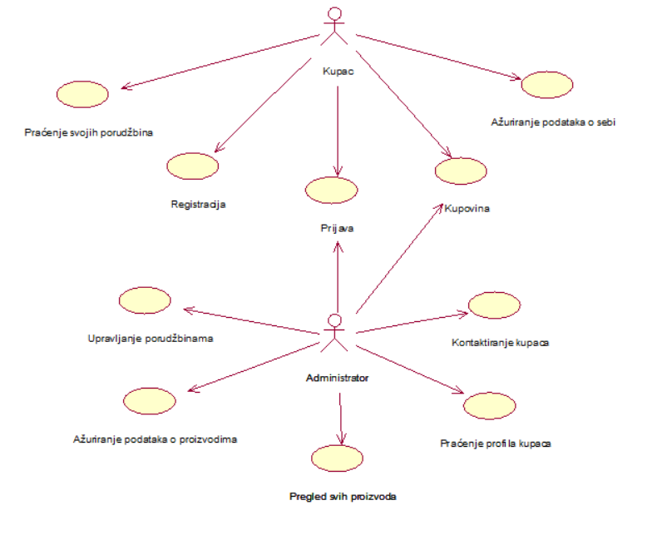
Slučajevi korišćenja kupovina i ažuriranje podataka o sebi, brisanje i upravljanje porudžbinama obuhvataju složenije radnje koje se mogu razložiti dalje razložiti na pojedinačne slučajeve korišćenja.
Detaljni UML dijagram za slučaj korišćenja kupovina je prikazan na sledećoj slici:
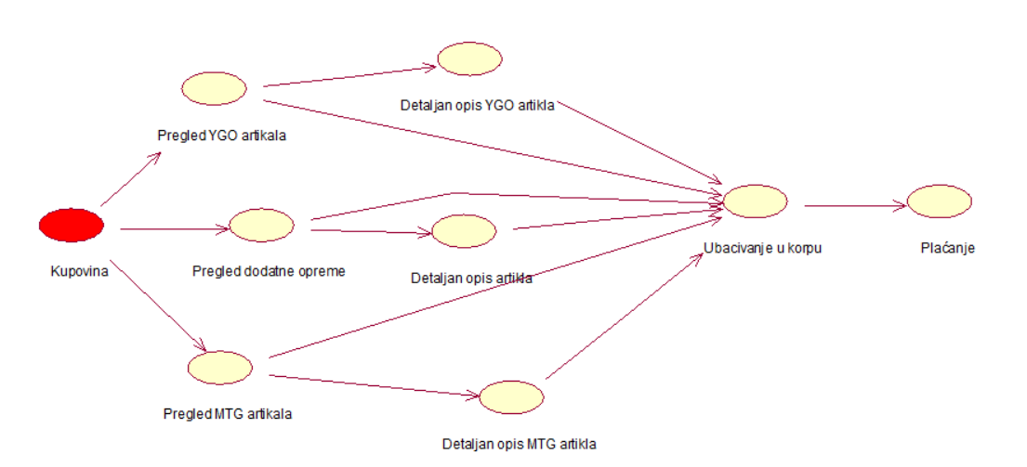
Detaljni UML dijagram za slučaj korišćenja upravljanje porudžbinama je prikazan na sledećoj slici:
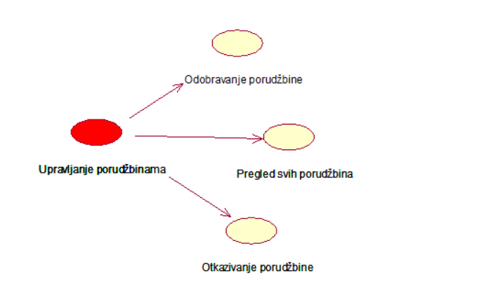
Detaljni UML dijagram za slučaj korišćenja praćenje profila kupaca je prikazan na sledećoj slici:
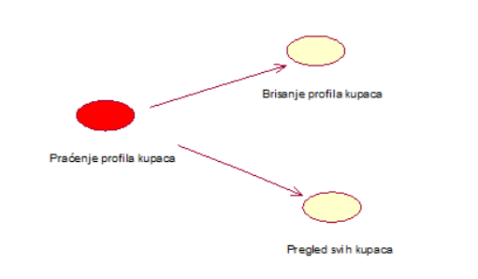
Detaljni UML dijagram za slučaj korišćenja praćenje svojih porudžbina je prikazan na sledećoj slici:
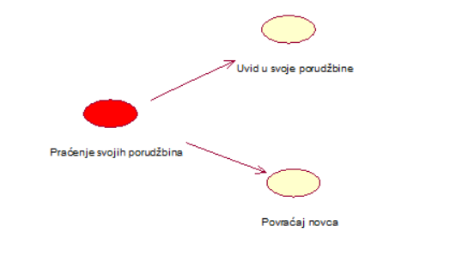

Kratak opis slučajeva korišćenja

Registracija
Kupac unosi svoje podatke. Unošenjem korisnčkog imena, Email adrese, lozinke, adrese, broja telefona, kupac kreira svoj lični nalog. Akter je Kupac.

Pregled svih proizvoda
Administrator ima prikaz podataka svih proizvoda na svom sajtu. Akteri je Administrator.

Pregled YuGiOh proizvoda
Prikaz stranice na kojoj se nalaze isključivo YuGiOh proizvodi. Akteri su Kupac i Administrator.

Detaljan opis YuGiOh artikla
Prikaz stranice sa više informacijama o određenom YuGiOh artiklu. Akteri su Kupac i Administrator.

Pregled Magic the Gathering proizvoda
Prikaz stranice na kojoj se nalaze isključivo Magic the Gathering proizvodi. Akteri su Kupac i Administrator.

Detaljan opis Magic the Gathering artikla
Prikaz stranice sa više informacijama o određenom Magic the Gathering artiklu. Akteri su Kupac i Administrator.

Pregled Dodatne opreme
Prikaz stranice na kojoj se nalaze isključivo proizvodi iz kategorije Dodatna oprema. Akteri su Kupac i Administrator.

Detaljan opis artikla iz kategorije Dodatna oprema
Prikaz stranice sa više informacijama o određenom artiklu iz kategorije Dodatna oprema. Akteri su Kupac i Administrator.

Ubacivanje u korpu
Prikaz stranice sa informacijama o korpi kupca. Akter je Kupac.

Prijavljivanje
Prijavljivanje korisnika na sajt u cilju pristupa specifičnih funkcija. Akteri su Kupac i Administrator.

Ažuriranje podataka o sebi
Ažuriranje podataka o sebi od strane prijavljenog kupca. Akter je Kupac.

Uvid u sve porudžbine
Administratorov uvid u sve porudžbine sa sajta. Akter je Administrator.

Odobravanje porudžbine
Nakon uvida u sve porudžbine, administrator odobrava porudžbine. Akter je Administrator.

Otkazivanje porudžbine
Nakon uvida u sve porudžbine, administrator otkazuje porudžbine iz odredjenih razloga. Akter je Administrator.

Pregled svih kupaca
Uvid u status profila svih kupaca sa sajta. Akter je Administrator.

Brisanje profila kupaca
Brisanje korisničkog naloga i podataka za postojećeg kupca. Akter je Administrator.

Kontaktiranje kupaca
Administrator kontaktira kupca u slučaju nekog problema ili obaveštenja. Akter je Administrator.

Uvid u svoje porudžbine
Kupac prati svoje porudžbine. Akter je Kupac.

Plaćanje
Plaćanje gotove porudžbine. Akter je Kupac.

Ažuriranje podataka o proizvodima
Izmena informacija o proizvodima. Akter je Administrator.

Povraćaj novca
Kupac šalje zahtev za povraćaj novca za odabranu porudžbinu. Akter je Kupac.

Pogled na logičku arhitekturu sistema
U ovom odeljku je dat pregled logičke arhitekture sistema. Ovaj pogled sadrži opis najznačajnijih klasa, njihove organizacije u pakete i podsisteme, i organizacija podsistema u slojeve. U cilju opisivanja dinamičkih aspekata arhitekture, ovaj odeljak može da uključi opise realizacije najznačajnijih slučajeva korišćenja. Da bi se ilustrovala veza između arhitekturno značajnih klasa, podsistema, paketa ili slojeva moguće je uključiti i odgovarajuće dijagrame klasa.
Logički pogled na sajt TvojaIgra obuhvata 3 glavna paketa: Korisnički interfejs, Aplikaciona logika, Pristup podacima.
Paket Korisnički interfejs sadrži Web stranice, i multimedijalni sadržaj koji realizuju grafički dizajn i forme preko kojih korisnici sistema komuniciraju sa sistemom.
Paket Aplikaciona logika predstavlja srednji sloj sistema koji sadrži JavaScript skripte zadužene za realizaciju funkcionalnosti specifičnih za domen sistema koji se razvija.
Paket Pristup podacima sadrži JavaScript/Firebase skripte koje predstavljaju interfejs za pristup, dodavanje i ažuriranje podataka koji se čuvaju u bazi podataka (Firebase).

Pregled arhitekture – organizacija paketa i podsistema u slojeve
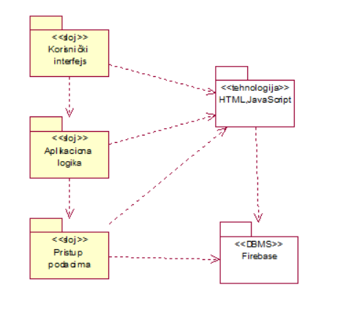

Korisnički interfejs
sloj
Ovaj sloj realizuje korisnički interfejs sajta. U njemu su sadržane sve HTML, multimedijalni sadržaji i JavaScript skripte koje generišu HTML stranice preko kojih korisnici komuniciraju sa sistemom.
Sloj korisničkog interfejsa zavisi od sloja aplikacione logike, kao i paketa HTML i JavaScript. Za JavaScript koristi se React biblioteka.

Aplikaciona logika
sloj
Sloj aplikacione logike je srednji sloj u troslojnoj arhitekturi TvojaIgra sajta. Sadrži JavaScript skripte koje realizuju funkcionalnost karakterističnu za domen primene portala i uspostavljaju vezu između korisničkog interfejsa i sloja za pristup podacima.
Ovaj sloj zavisi od sloja za pristup podacima i JavaScript paketa.

Pristup podacima
sloj
Sloj za pristup podacima se nalazi na dnu troslojne arhitekture i sadrži JavaScript skripte zadužene za pribavljanje, dodavanje i ažuriranje podataka koji se čuvaju u Firebase bazi podataka.
Ovaj sloj ne zavisi od drugih slojeva, ali je zavisan od paketa JavaScript i Firebase baza podataka.

HTML
tehnologija
Tehnologija HTML-a definiše gradivne elemente stranica koje se prikazuju u Web čitaču i koje omogućavaju prikaz formatiranih informacija i realizaciju formi za unos i ažuriranje podataka.

JavaScript (React)
tehnologija
Tehnologija JavaScript-a obezbeđuje mehanizam za pisanje i izvršavanje skripti. Ove skripte mogu da generišu HTML kod koji realizuje korisnički interfejs i pristupaju bazi podataka u cilju pribavljanja, unosa i ažuriranja podataka.

Firebase
DBMS
Firebase predstavlja sistem za upravljanje bazama podataka koji će se koristiti za realizaciju TvojaIgra sajta. Firebase je real-time baza podataka.

Pogled na procese
U ovom odeljku je sadržan pogled na procesnu arhitekturu sistema. Ovaj opis treba da sadrži specifikaciju različitih zadataka (procesa i niti) uključenih u rad sistema. Takođe je potrebno dati dijagrame koji pokazuju njihovu interakciju i konfiguraciju. Dodela objekata i klasa na određene zadatke takođe spada u opis procesne arhitekture.
Ilustracije radi u nastavku je dat opis procesa uključenih u izvršenje TvojaIgra kao Web aplikacije.

Procesi
Na sledećem UML dijagramu klasa prikazani su procesi koji učestvuju u izvršenju PeNcIL portala. Dijagram je opšteg tipa i može se primeniti na bilo koju Web aplikaciju zasnovanu na PHP-u i MySQL bazi podataka.
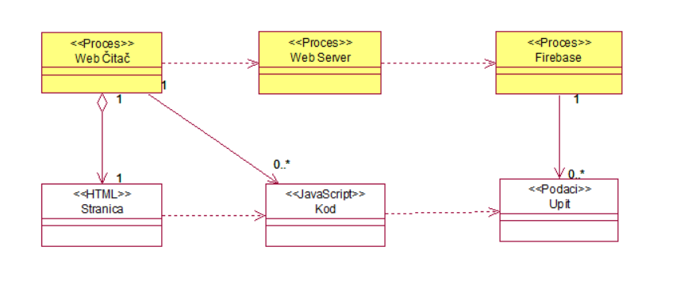

Web čitač
Web čitač je proces koji izvršava funkcionalnost aplikacije za prikaz HTML stranica dobijenih od nekog Web servera. U najopštijem slučaju Web čitač u jednom trenutku može da prikazuje samo jednu HTML stranicu.
Web čitač zavisi od Web servera koji generiše i vraća odgovarajuću HTML stranicu na zahtev.

Web server
Web server je proces koji izvršava funkcionalnost opsluživanja zahteva prispelih sa više Web čitača. Ukoliko je zahtevana stranica React (HTML,JavaScript) kod, Web server inicira odgovarajući skript i generiše sadržaj koji se vraća čitaču.

Firebase Server
Firebase Server je proces koji izvršava funkcionalnost Firebase sistema za upravljanje bazama podataka. Ovaj proces može konkurentno da prihvati određen broj upita, izvrši ih nad bazom podataka i vrati rezultate procesu koji je upite postavio.

Pogled na raspoređivanje sistema
Pogled na raspoređivanje sistema prikazuje različite fizičke čvorove za najopštiju konfiguraciju sistema. Fizičkim čvorovima koji predstavljaju procesore vrši se dodeljivanje identifikovanih procesa.
Na sledećoj slici dat je UML dijagram raspoređivanja sajta TvojaIgra.
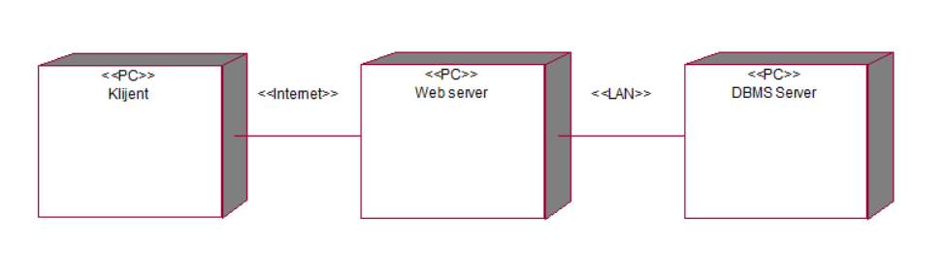

Klijent
Pristup TvojaIgra sajtu se obavlja preko klijentskih računara na kojima se izvršava Web čitač. Za povezivanje između klijenta i Web servera koristi se Internet infrastruktura tako da nema ograničenja u pogledu lokacije klijenta.

Web server
Računar na kome se izvršava Web server opslužuje više klijenata koji pristupaju preko Interneta. U najopštioj konfiguraciji DBMS se izvršava na posebnoj mašini koja je sa Web serverom u lokalnoj mreži (LAN).

DBMS server
DBMS server je računar na kome se izvršava Firebase Server proces koji realizuje funkcionalnost sistema za upravljanje bazama podataka. Zbog sigurnosti podataka koji se na ovom računaru čuvaju pristup bazi je ograničen samo na računare iz lokalne mreže (LAN).

Pogled na implementaciju sistema
Pogled na implementaciju prikazuje različite aspekte bitne za implementaciju sistema. U slučaju TvojaIgra-e ovaj odeljak sadrži model domena, šemu baze podataka i prikaz komponenti sistema razvrstanih u ranije identifikovane pakete.

Model domena
Model domena za koji se TvojaIgra sajt projektuje je ilustrovan UML dijagramom klasa. U njemu su prikazane domenske klase, neki od njihovih atributa, kao i veze koje se mogu identifikovati između njih.
Model domena predstavlja osnovu za projektovanje baze podataka, ali i identifikaciju nekih od komponenti (React JS kod) koje će biti implementirane.
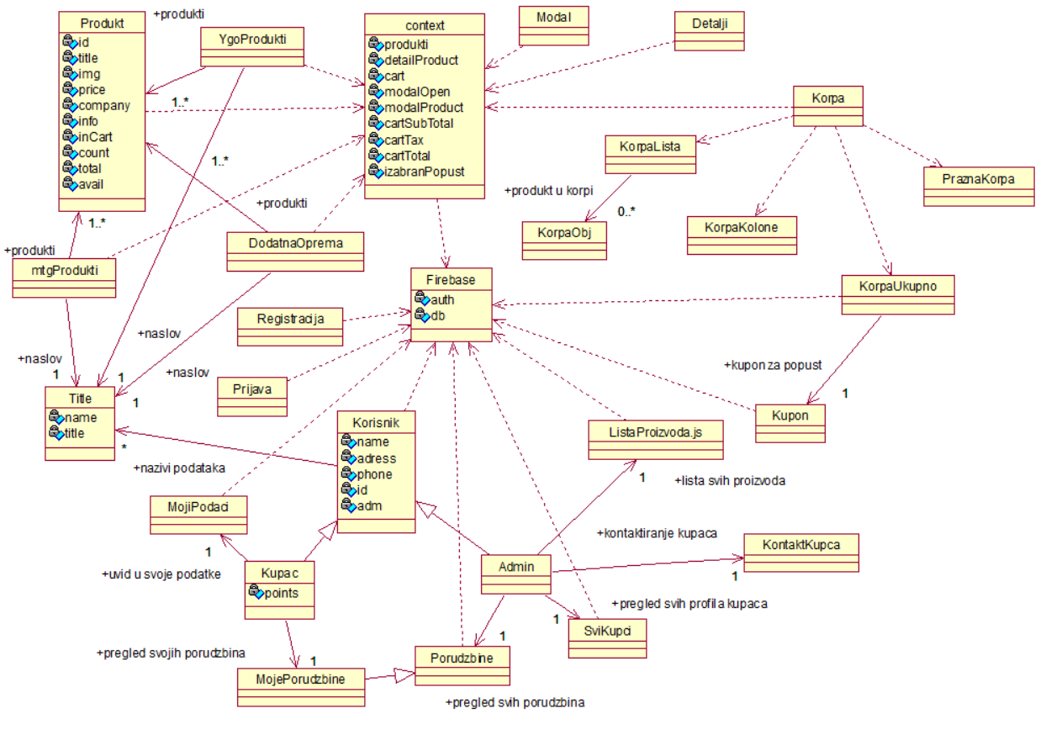

Šema baze podataka
Detaljna šema baze podataka je prikazana na sledećem dijagramu. Baza podataka i dijagram su kreirani korišćenjem dbDiagram.io-a.
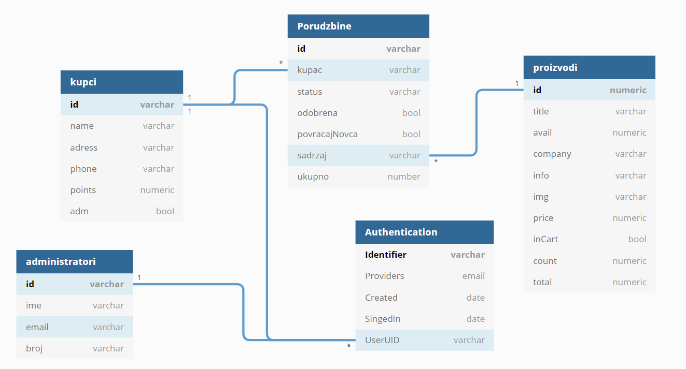

Komponente sistema
Komponente sistema TvojaIgra sajta su React (JavaScript) kompoente čiji će pregled biti dat po arhitekturnim slojevima. Za ilustraciju će biti korišćeni UML dijagrami komponenti, ali i dijagrami klasa. U slučajevima gde je React (JavaScript) komponenta prikazana kao klasa atributi predstavljaju ulazne podatke dok metode predstavljaju funkcije definisane u okviru istih.

Komponente korisničkog interfejsa
Dizajn korisničkog interfejsa je obuhvaćen dvema komponentama:
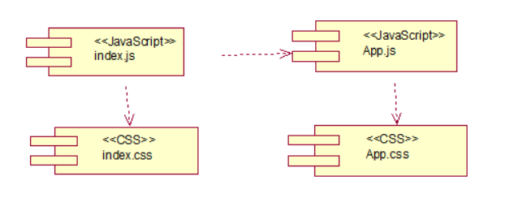
Komponenta index.js: Ovo je JavaScript datoteka koja odgovara indek.html. Ova datoteka ima sledeću liniju koda koja je vrlo značajna. ReactDOM.render (<App />, document.getElementBiId ('root')); Gornja linija koda govori o tome da se App Komponenta mora ubaciti u html element sa id root-om. Ovo je ništa drugo do element div koji je prisutan u indek.html.
Komponenta index.css: Predstavlja opis stilova za pojedine HTML elemente koji se javljaju na različitim stranicama.
Komponenta App.js: Ovo je datoteka za komponentu aplikacije. App Component je glavna komponenta React-a koja djeluje kao spremnik za sve ostale komponente.
Komponenta App.css: Ovo je CSS datoteka koja odgovara App.js komponenti.

Komponente aplikacione logike
Komponente koje realizuju domen problema se uključuju isključivo preko Prijava.js komponente korisničkog interfejsa. Na taj način zadržavaju sva podešavanja stila definisana u ovom skriptu. Na sledećem dijagramu su prikazane komponente ovog sloja i njihove međusobne zavisnosti:

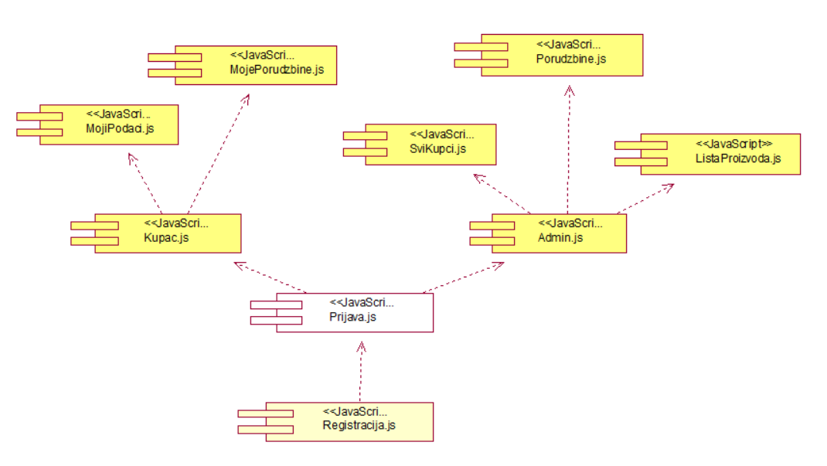

Komponente za pristup podacima
Pristup bazi podataka je u potpunosti zatvoren u funkcije koje su definisane u okviru komponente Firebase.js. Pomenuta komponenta se uključuje na početku svih komponenti koje je koriste.

Na sledećem UML dijagramu klasa pobrojane su funkcije za pristup podacima iz baze za Administratora.
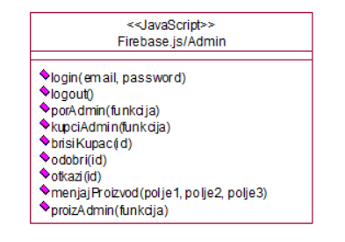
Navedene funkcije obavljaju sledeće zadatke:
- login(email, password) – funkcija za prijavljenje na sajt
- logout() – funkcija za odjavljivanje sa sajta
- porAdmin(funkcija) – funkcija za prikaz svih porudžbina sa sajta
- kupciAdmin(funkcija) – funkcija za prikaz profila svih kupaca
- odobri(id) – funkcija za odobravanje izabrane porudžbine
- otkazi(id) – funkcija za otkazivanje izabrane porudžbine
- menjajProizvod(polje1, polje2, polje3) – funkcija za izmenu informacija o izabranom proizvodu
- proizAdmin(funkcija) – funkcija za prikaz svih proizvoda iz baze

Na sledećem UML dijagramu klasa pobrojane su funkcije za pristup podacima iz baze za Kupca.
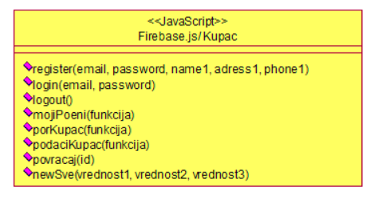
Navedene funkcije obavljaju sledeće zadatke:
- register(email, password, name1, adress1, phone1) – funkcija za registrovanje
- login(email, password) – funkcija za prijavljenje na sajtu
- logout() – funkcija za odjavljivanje sa sajta
- mojiPoeni(funkcija) – funkcija za prikaz bonus poena prijavljenog kupca
- porKupac(funkcija) – funkcija za prikaz porudžbina prijavljenog kupca
- podaciKupac(funkcija) – funkcija za prikaz podataka prijavljenog kupca
- povracaj(id) – funkcija za zahtev povraćaja novca za izrabranu porudžbinu
- newSve(vrednost1, vrednost2, vrednost3) – funkcija za izmenu podataka prijavljenog kupca

Na sledećem UML dijagramu klasa pobrojane su funkcije za pristup podacima iz baze (ostale funkcije).
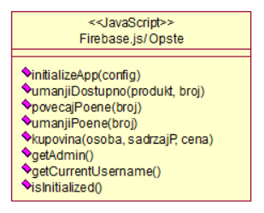
Navedene funkcije obavljaju sledeće zadatke:
- initializeApp(config) – funkcija za inicijalizaciju baze
- umanjiDostpuno(produkt, broj) – funkcija za smanjenje dostpunosti datog proizvoda
- povecajPoene() – funkcija za uvećavanje poena nakon sto kupac završi poručivanje
- kupovina(osoba, sadrzajP, cena) – funkcija za kupovinu/poručivanje artikala iz korpe
- getAdmin() – funkcija za proveru da li je prijavljeni korisnik Admin
- getCurrentUsername() – funkcija za prikaz korisničkog imena/email-a prijavljenog korisnika
- isInitialized() – funkcija koja provera da li je veza za bazom uspostavljena

Performanse
Izabrana arhitektura softvera podržava zahteve u pogledu broja korisnika koji mogu simultano pristupati sistemu i vremena odziva za pristup bazi podataka specificirane u zahtevima u pogledu performansi [5]:
- Sistem će da podrži do 1000 simultanih pristupa korisnika portalu.
- Vreme potrebno za pristupanje bazi podataka u cilju izvršenje nekog upita ne sme da bude veće od 5 sekundi.
Zahtevane performanse su zadovoljene izborom tehnologija na kojima će sistem biti razvijen i definisane hardverske platforme [5].

Kvalitet
Izabrana arhitektura softvera podržava zahteve u pogledu dostupnosti i srednjeg vremena između otkaza specificirane u zahtevima u pogledu pouzdanosti [5]:
- TvojaIgra sajt će biti dostupan 24 časa dnevno, 7 dana u nedelji. Vreme kada portal nije dostupan ne sme da pređe 10%.
- Srednje vreme između dva sukcesivna otkaza ne sme da padne ispod 120 sati.

